22 maja 2020r.
Święto rodziców
Wokół mamy i taty
Na dzisiejszy dzień proponuję:
- Ćwiczenia poranne mamą i tatą.
- Naukę II zwrotki piosenki „Dziękuję Mamo! Dziękuję Tato!”
- Kolorowanie rysunku dla mamy
- Utrwalenie recytacji z pamięci wiersza Jadwigi Koczanowskiej „Mama i tata”
- ➢Wokół mamy i taty - ćwiczenia i zabawy.
- Wykonanie serca dla rodziców.

- Ćwiczenia poranne...
- Ćwiczenia dużych grup mięśniowych Myjemy z tatą samochód. Dzieci naśladują mycie samochodu i spłukiwanie go wodą z wiadra.
- Ćwiczenia wyprostne Rodzic zmęczony i rodzic wypoczęty. Dzieci siedzą skrzyżnie, ręce trzymają na kolanach. Na hasło: Rodzic zmęczony wykonują luźny skłon tułowia w przód. Na hasło: Rodzic wypoczęty - prostują tułów, głowę trzymają prosto.
- Podskoki Froterujemy z mamą podłogę. Dzieci rytmicznie, naprzemiennie wykonują wykroki nogami w przód.
- Ćwiczenia ożywiające Rodzinna wycieczka rowerowa. Dzieci biegają w różnych kierunkach z wysokim unoszeniem kolan i naprzemiennym uginaniem i prostowaniem rąk w łokciach.
- Ćwiczenia uspokajające Mama i tata. Dzieci maszerują po obwodzie koła z rytmicznym wytupywaniem i powtarzaniem rymowanki Mama i tata kochają nas, na słowo nas zatrzymują się i klaszczą w dłonie; Mama i tata mają dla nas czas - na słowo czas zatrzymują się i klaszczą w dłonie.

- Nauka II zwrotki piosenki „ Dziękuję Mamo! Dziękuję Tato!”
https://www.youtube.com/watch?v=j09kDRPi3tE
1.Uczyliście mnie chodzić, uczyliście mnie mówić,
jak się zachowywać
jak zwracać się do ludzi.
Ja mogę na Was liczyć,
wiem że mi pomożecie
najlepszych mam rodziców
na całym wielkim świecie.
Ref:
Dziękuje mamo, dziękuje tato
za każdą zimę, za każde lato
dziękuje mamo, dziękuje tato
za to że macie dla mnie czas
bardzo kocham Was!
2. A najpiękniejsze chwilę
są kiedy mnie tulicie
dajecie mi buziaki
idziemy tak przez życie
co mogę dla Was zrobić?
jak mogę się odwdzięczyć?
jesteście w moim sercu
będziecie w mej pamięci

Ref: Dziękuje mamo, dziękuje tato….

- Rozmowa na temat treści II zwrotki piosenki.
- Które chwile z rodzicami są najpiękniejsze?
- Jak możecie się odwdzięczyć rodzicom? ( nauczyć się piosenki, pomagać rodzicom w codziennych obowiązkach)
- Wykonaj zadanie z karty pracy, cz. 4,s.51.

Odwzorowywanie kwiatków dla mamy. Rysowanie po śladach rysunków róż.
• Utrwalenie recytacji z pamięci wiersza Jadwigi Koczanowskiej „Mama i tata”. Powtarzanie wiersza fragmentami, metodą ze słuchu.

Mama i tata to świat nasz cały –
ciepły, bezpieczny, barwny, wspaniały;
to dobre, czułe, pomocne ręce
i kochające najmocniej serce.
To są wyprawy do kraju baśni,
wakacje w górach, nad morzem, na wsi,
loty huśtawką, prawie do słońca,
oraz cierpliwość, co nie ma końca.
Kochana Mamo, kochany Tato,
dzisiaj dziękować chcemy wam za to,
że nas kochacie, że o nas dbacie
i wszystkie psoty nam wybaczacie.

- Wykonaj zadanie z karty pracy, cz. 4, s. 52.
Oglądanie obrazków. Odszukiwanie i zaznaczanie 10 różnic między nimi.

- Wokół mamy i taty - ćwiczenia i zabawy.

- Układanie zdań o rodzicach.
Dzieci układają zdania o mamie, tacie lub o obojgu rodzicach.
- Liczenie słów w wybranych zdaniach.( Dzici 6- letnie odczytują zdania samodzielnie)
- Mama to mój największy skarb. ( 5 )
- Niech tata żyje sto lat! ( 5 )
- Życzę mamie i tacie, aby byli zdrowi, szczęśliwi. (8)
- Mamo, tato kocham was. ( 4)
- Dzielenie na sylaby lub głoski nazw obrazków przedstawiających prezenty dla rodziców.
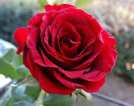róża 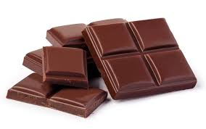czekolada

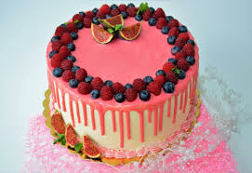 tort 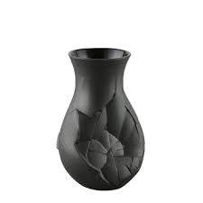wazon

- Podawanie rymów do słów: mama, tata.
Mama - rama, gama, tama, dama, lama...
Tata - wata, data, chata, łata, mata...
- Nauka rymowanki dla mamy i jej wersji dla taty.

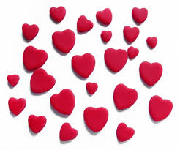
Mamo, mamo -
co ci dam?
To serduszko, które mam.
A w serduszku miłość jest.
Mamo, mamo - kocham Cię!
Tato, tato -
co ci dam?
To serduszko, które mam.
A w serduszku miłość jest.
Tato, tato - kocham Cię!

- Zabawa Czy znamy imię mamy i taty? Dziecko podaje imiona rodziców, dzieli na sylaby. Określa pierwszą i ostatnią głoskę w ich imionach.

- Rozmowa na temat słowa serce.

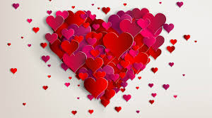

• Z czym kojarzy się wam ten kształt?
• Czym jest serce?

Serce jest mięśniem wielkości pięści. Jego szersza część skierowana jest ku górze, węższa ku dołowi. Dzięki sercu w naszym ciele może krążyć krew.

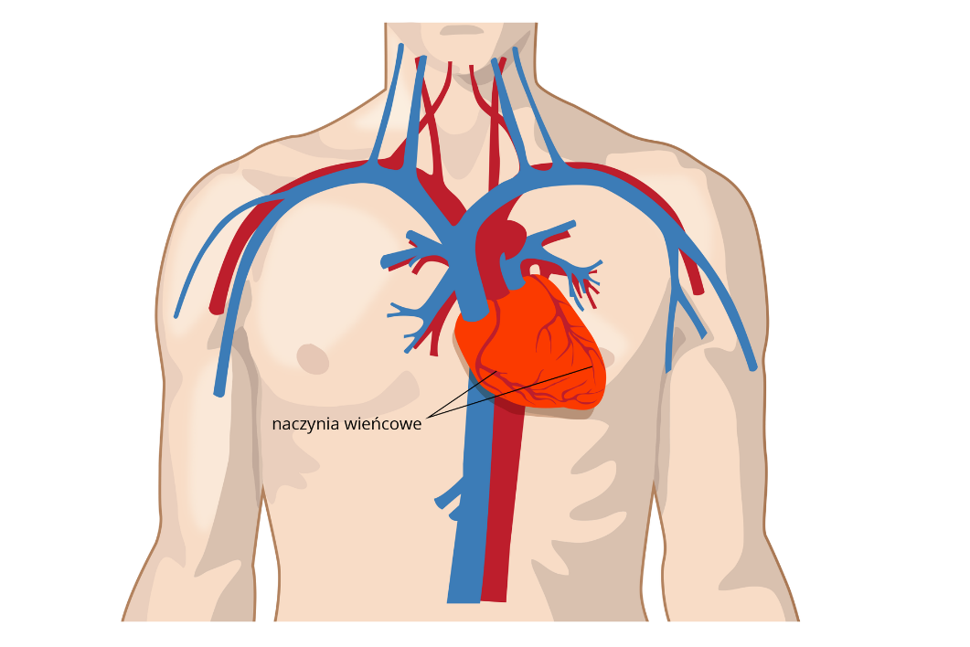
- Do czego ludziom służy serce?
- Czy tylko ludzie mają serce?
- Czy znacie jakieś przysłowia o sercu?
np. Co w sercu to na języku.
Czego oczy nie widzą, tego sercu nie żal.
- Serce to symbol miłości.
- Narysuj serca dla mamy i taty, ozdób je według własnego pomysłu lub pokoloruj obrazek różnymi odcieniami czerwieni. Podaruj prezenty rodzicom.

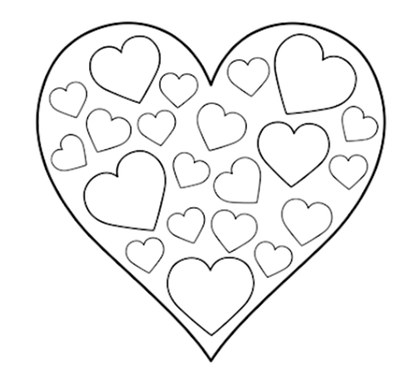
- Pisanie po śladach liter i połączeń między literami.

(Rodzice piszą zdanie na kartce w 3 linie, dzieci poprawiają litery po śladzie.)

Dla mamy i taty.

Powodzenia

